驱动模型
（一）大语言模型（LLMs）/多模态大语言模型（MLLMs） 驱动的具身智能
- 核心作用：通过语义推理（解析多模态输入语义）和任务分解（将复杂目标拆分为子任务），衔接高层自然语言指令与底层动作序列。
- 分类与进展：包括视觉 - 语言模型（VLMs，如 PaLM-E）和视觉 - 语言 - 动作模型（VLAs，如 RT-2、OpenVLA），分别适用于固定动作空间任务与跨机器人 / 环境的自适应扩展场景。
- 局限性：缺乏物理约束 grounding，实时环境反馈适配能力弱。
（二）世界模型（WMs ）驱动的具身智能
- 核心作用：通过构建外部世界的内部表征（压缩感官输入为结构化潜空间）和未来预测（模拟符合物理规律的动作序列结果），实现合规的物理交互。
- 分类与进展：主要包括 RSSM-based（如 Dreamer 系列）、JEPA-based、Transformer-based（如 Genie）三类架构，分别在时序动态捕捉、语义特征提取、长时记忆推理上各具优势。
- 局限性：开放式语义推理能力不足，缺乏通用化任务分解能力。
二者结合：创新融合架构：MLLM-WM 联合驱动
- 融合逻辑：MLLM 提供高层语义推理与任务规划，WM 补充物理规律约束与环境动态预测，弥补各自短板。
- 核心 workflow：包含自状态输入 - 硬件落地、任务规划 - 记忆更新、环境感知 - 动态交互三条闭环流程，实现语义智能与物理交互的深度衔接。
- 优势与挑战：优势在于兼顾语义理解、物理合规性与跨场景泛化能力；挑战包括实时同步延迟、语义 - 物理错位、大规模记忆管理等。
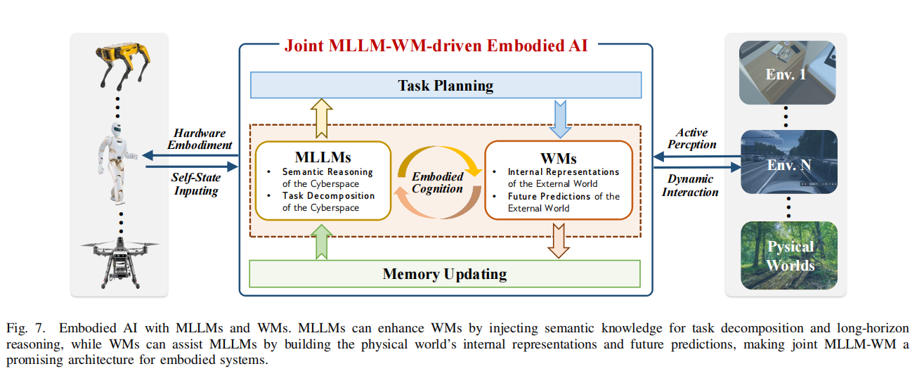
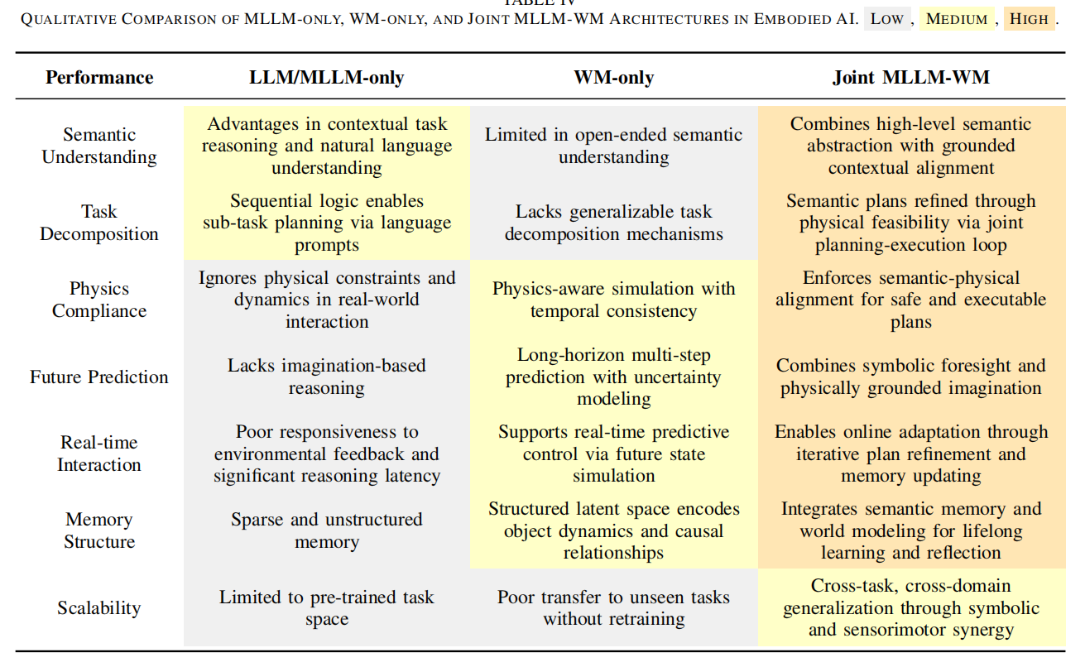
应用场景与未来方向
一、典型应用（现在）
- 服务机器人：家庭服务（如 RT-2 实现餐具堆叠、烹饪）、医疗辅助、公共环境导航配送。
- 救援无人机：灾害场景实时环境感知、语音指令响应、多机协同搜救。
- 工业机器人：柔性操作（如特斯拉工厂零件校准）、物流分拣（京东）、库存检测（天猫仓库）。
- 其他领域：教育社交机器人、虚拟环境智能体、太空探索自主机器人。
二、未来研究方向（未来）
- 核心方向：自主具身智能（自适应感知、环境认知）、硬件优化（专用加速器、软硬件协同）、群体具身智能（多智能体协同）、可解释性与可信性（伦理合规、安全保障）。
- 补充方向：终身学习、人机协同学习、道德决策机制。

